Теоретический тур – Короткие задачи
- В Бразильской национальной обсерватории, расположенной в Рио-де-Жанейро (22° 54’ S, 43° 12’ W) есть вертикальные солнечные часы над дверью здания 32см телескопа, лицом на север. Кол, отбрасывающий тень, параллелен оси мира и направлен на северный полюс мира. При каких значениях склонения Солнца и в какое время года (месяцы и астрономические времена года) часы: (i) не работают в течение некоторого периода светового дня? И (ii) не работают в течение всего светового дня?

- Рассчитайте значение звездных суток для Земли. Рассчитайте продолжительность солнечных и звездных суток, в единицах современного времени (в солнечных часах, минутах и секундах), если бы Земля вращалась с той же скоростью в противоположном направлении.

- Используя табличные данные, определите синодический период обращения Марса в звездных годах. Орбиту Марса считайте круговой.

- Чему была бы равна видимая звездная величина Луны, если бы ее альбедо равнялось 1?

- Рассчитайте величину отношения средних значений плотностей Земли и Солнца, используя только следующие исходные данные:
- угловой диаметр Солнца, видимый с Земли;
- ускорение свободного падения на поверхности Земли;
- продолжительность звездного года;
- длина одного градуса дуги земного меридиана 111 км.

- Бóльшая часть энергии, излучаемой Солнцем генерируется в ядре в процессе протон-протонного цикла (p-p), имеющего три этапа. Максимальная энергия соответствует преобразованию 2 He³ в He⁴ + 2H¹. Рассчитайте энергию (в МэВ) и относительный дефект массы для одной такой реакции.

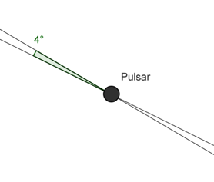
- Яркие голубые переменные (ЯГП) звезды значительно меняют свою видимую яркость, при этом светимость остается постоянной. Представьте ЯГП с эффективной температурой 5 000 К для максимальной видимой яркости и 30 000 К для минимальной. Рассчитайте отношение большего к меньшему радиусов звезды для этих ситуаций.

- Пульсар, расположенный на расстоянии 1 000 пк от Земли, светимость которого в 10 000 раз больше солнечной, испускает однородное излучение только из двух противоположных полюсов в конусы с углом раствора α = 4° каждый. Пусть угол между осью вращения и осью излучения 30°. При условии произвольной ориентации пучков излучения по отношения направления к наблюдателю на Земле, какова вероятность его обнаружения. В случае, если мы его видим, вычислите видимую болометрическую звездную величину пульсара.

- Старая планетарная туманность с белым карликом (БК) в центре, находится на расстоянии 50 пк от Земли. Точно в том же направлении, но за туманностью, находится другой БК, идентичный первому, на расстоянии 150 пк от Земли. Полагая, что оба карлика имеют абсолютную болометрическую звездную величину +14.2 и собственные показатели цвета B–V = 0.300 и U–V = 0.330. Поглощение происходит в межзвездной среде и планетарной туманности. Измерив показатели цвета более близкого белого карлика (в центре туманности), мы получили величины B–V = 0.327 и U–B = 0.038. В этой части Галактики межзвездное поглощение составляет 1.50, 1.23 и 1.00 звездных величин на килопарсек для фильтров U, B и V, соответственно. Рассчитайте значения измеренных показателей цвета для второй звезды.

- Предположим, что в настоящее время Вселенная хорошо описывается параметром плотности Ω₀ = 1, темная энергия отсутствует, а современная температура Вселенной составляет 2.73 К. Зная, что температура Вселенной обратно пропорциональна ее радиусу (масштабному фактору), рассчитайте, через сколько времени, от настоящего момента, Вселенная охладится до 0.10 К.

- Чему равна угловая амплитуда колебательного движения Солнца, вызванного воздействием Юпитера, измеренная наблюдателем, расположенным на звезде Барнарда. Чему равен период колебаний?

- Чему должен быть равен минимальный диаметр телескопа для наблюдений в видимом и ближнем ультрафиолетовом диапазонах, расположенного в одной из точек Лагранжа L4 и L5 системы Солнце-Земля, для того, чтобы разрешить колебания Земли относительно плоскости эклиптики, связанные с гравитационным воздействием Луны.

- Астроном в южном полушарии созерцает восход южного полюса эклиптики и думает, как было бы здорово, если бы небо начало вращаться вокруг полюса эклиптики вместо обычного полюса мира. Опишите и изобразите перемещение наблюдателя по поверхности Земли, для того, чтобы наблюдать звезды, вращающиеся вокруг южного полюса эклиптика в том же направлении и с таким же периодом, как они обычно вращаются вокруг южного полюса мира. Изобразите траекторию наблюдателя в течение суток. Определите его скорость (направление и модуль) при пересечении экватора первый раз.

- Наблюдатель в Салониках (φ = +40.65°), Греция, молча созерцая звездное небо обнаружил, что один яркий объект (α = 5h55m, δ = +7.41°, m = 0.45), при достижении верхней кульминации, отделяется от небесной сферы и продолжает двигаться в пространстве с такой же по величине и направлению постоянной скоростью, сохраняя ее вечно. Считайте, что Земля неподвижна, а небесная сфера вращается. Определите конечные высоту и азимут звезды. Через сколько суток ее видимая звездная величина станет равной 6.00?

- Памятник Христу-Спасителю наиболее известен в Бразилии. Существует много похожих памятников в других бразильских городах и по всему миру. Пусть точно такой же памятник установлен на острове φ = -66.55°, первая точка за южным полярным кругом, достигнутая человеком. Будем считать, что остров расположен точно на южном полярном круге, и определим декартовую прямоугольную систему координат (Oxy) в плоскости математического горизонта, точка О находится в основании памятника, ось Ox – в направлении восток-запад, а ось Oy – в направлении север-юг. Определите уравнение кривой, описываемой тенью головы Христа, в горизонтальной плоскости в течение полярного дня в день солнцестояния и минимальную длину тени в течение этого дня (пренебрегая изменением склонения Солнца). Пренебрегайте атмосферными эффектами.

Теоретический тур – Длинные задачи
- Астроном на Земле наблюдает шаровое скопление, имеющее угловой диаметр α, расположенное на расстоянии D от Земли и состоящее из N одинаковых звезд с абсолютной звездой величиной М₀ каждая. Некоторый ботаник находится в центре скопления.
  - Какова разность суммарных звездных величин всех звезд наблюдаемых астрономом и ботаником? Считайте, что распределение звезд в пространстве идеально однородно, а ботаник измеряет суммарную звездную величину всего скопления.
  - Каким должен быть диаметр телескопа астронома, чтобы наблюдаемый в него поток излучения от скопления был бы равен потоку излучения, видимого ботаником?
  - Какова будет разность видимых звездных величин, наблюдаемых ботаником и астрономом, если диаметр поля зрения ботаника также равен α?

- Астрономы исследовали спиральную галактику, наклоненную под углом 90° к картинной плоскости (видимую «с ребра») и имеющую видимую звездную величину 8.5. Они измерили скорости вращения на разных расстояниях от галактического центра и построили кривую вращения.
  - Не используя метод наименьших квадратов, аппроксимируйте кривую вращения (рисунок 1) непрерывной функцией V(D), состоящей из двух прямых линий.
  - Используя данные тех же наблюдений, они оценили, что период обращения волны плотности в галактическом диске составляет половину периода обращения основной массы диска. Оцените время, за которое спиральная ветвь совершает одно закручивание вокруг балджа галактики (используйте функцию, полученную в 2.1).
  - Рассчитайте расстояние до галактики, используя соотношение Тулли-Фишера (смотрите таблицу констант).
  - Вычислите максимальное и минимальное значения наблюдаемых длин волн водорода в спектре галактики по отношению к центру нашей Галактики, соответствующих лабораторной длине волны 656.28 нм. Подсказка: также учитывайте космологическое расширение.
  - Используя рисунок 1, оцените массу галактики в радиусе 3×10⁴ световых лет.
  - Оцените число звезд в галактике, считая, что:

- средняя масса звезд в галактике равна солнечной и звезды образуют одну треть массы барионной материи галактики и
- отношение массы барионной к темной материи такое же, как и для Вселенной в целом (смотрите таблицу констант).

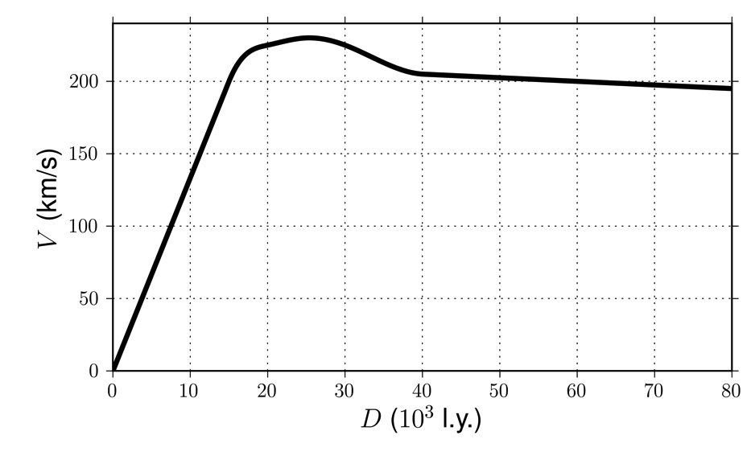
РИСУНОК 1

